MODELO PREDICTIVO PARA EL RENDIMIENTO DE CULTIVOS DE CACAO EN SANTANDER BASADO EN HERRAMIENTAS DE APRENDIZAJE AUTOMÁTICO SUPERVISADO
PhD. Henry Lamos Díaz¹
David E. Puentes Garzón²
Andrea C. Gamboa Ariza³
Paula A. Cáceres Ortiz⁴
¹hlamos@uis.edu.co
²dpuentesgarzon@gmail.com
³andreagamboar.14@hotmail.com
⁴pauandrea94_26@hotmail.com
Escuela de Estudios Industriales
y Empresariales - EEIE
Universidad Industrial de Santander

Grupo ÓPALO
Facultad de Ingenierías Fisicomecánicas

RESUMEN

PALABRAS CLAVES: Aprendizaje Automático, prediction, cacao, Santander
ABSTRACT

KEYWORDS: Machine Learning, forecast, cacao, Santander

1. INTRODUCCIÓN

La agricultura es una de las actividades de mayor contribución al crecimiento económico de la población en Colombia. Particularmente, el cultivo de cacao contribuye en gran medida a dicho crecimiento. En aras de contribuir con uno de los objetivos del Plan de Desarrollo Departamental, el cual busca “fortalecer la agricultura familiar de tal forma que se garantice la seguridad alimentaria” y de trabajos como los de Zheng et al. (2009) & Chen et al. (2016), donde las herramientas de aprendizaje automático son utilizadas como metodología para la predicción de cultivos de soja y arroz respectivamente, se origina el presente trabajo en el que por medio de las metodologías de aprendizaje automático: Modelo lineal Generalizado y Máquinas de Soporte Vectorial se pretende predecir el rendimiento de cultivos de cacao.

Actualmente hay muchas aplicaciones que utilizan las técnicas de las SVM como por ejemplo las de OCR (Optical Character Recognition) por la facilidad de las SVMs de trabajar con imágenes como datos de entrada.

2. SVMs

En esta sección se hará una revisión de la teoría básica de las SVM en problemas de clasificación [4]- [5].

2.1. Caso linealmente separable

Supongamos que nos han dado un conjunto S de puntos etiquetados para entrenamiento como se aprecia en al Figura 2.

(y₁, x₁), . . . , (y_{i}, x_{i}) (1)
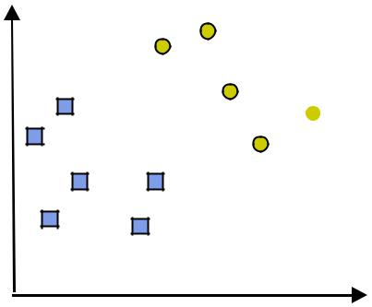

Clase 2

Clase 1

Figura 2. Caso linealmente separable.

Donde w ∈ Z y b ∈ ℜ . Más precisamente, el conjunto S se dice que es linealmente separable si existe (w, b) tal que las inecuaciones

(w ⋅ z | i | + b) ≥ 1, | y | i | = 1 | i = 1,…,l (4)
(w ⋅ z_{i} |  | + b) ≤ −1, y_{i} = −1
Sean válidas para todos los elementos del conjunto S. Para el caso linealmente separable de S, podemos encontrar un único hyperplano óptimo, para el cual, el margen entre las proyecciones de los puntos de entrenamiento de dos diferentes clases es maximizado.

2. 2. Caso no linealmente separable

Si el conjunto S no es linealmente separable, violaciones a la clasificación deben ser permitidas en la formulación de la SVM.
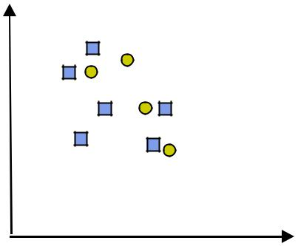

Clase 2

Clase 1

Figura 3. Caso no linealmente separable.

Cada | punto | de | entrenamiento |  |  | x_{i} | ∈ ℜN | pertenece a
alguna | de dos |  | clases | y se | le | ha | dado | una etiqueta
y_{i} ∈{−1,1 |  | } para i = |  | 1, . . | . , | l. En la mayoría de los
casos, la búsqueda de un hyperplano adecuado en un espacio de entrada es demasiado restrictivo para ser de uso práctico. Una solución a esta situación es mapear el espacio de entrada en un espacio de características de una dimensión mayor y buscar el hyperplano óptimo allí. Sea

z = ϕ(x) la notación del correspondiente vector en el

espacio de características con un mapeo ϕ de ℜ^{N} a un

espacio de características Z. Deseamos encontrar el hyperplano

Para tratar con datos que no son linealmente separables, el análisis previo puede ser generalizado introduciendo

algunas variables no-negativas ξ_{i} ≥ 0 de tal modo que (4) es modificado a

y_{i} (w ⋅ z_{i} + b) ≥ 1 − ξ_{i} , i = 1,…,l. | (5)

Los ξ_{i} ≠ 0 en (5) son aquellos para los cuales el punto x_{i}

no satisface (4). Entonces el término ∑^{l}_{i} ₌₁ξ_{i} puede ser

tomado como algún tipo de medida del error en la clasificación.

w ⋅ z + b = 0 | (2) | El problema del hyperplano óptimo es entonces redefinido
 |  | como la solución al problema

Definido por el par (w, b), tal que podamos separar el punto x_{i} de acuerdo a la función

 | 1 | y_{i} = 1 | (3)
f ( x_{i} ) = sign ( w ⋅ z_{i} + b) = |  | y_{i} = −1 | (3)
−1 |  | y_{i} = −1

 | 1 |  |  | l
min |  |  |  | w ⋅ w + C∑ξ_{i}
 | 2 |  |  | i=1
s.a y_{i} ( w ⋅ z _{i} + b ) ≥ 1 − ξ_{i,} |  |  |  |  | i = 1, …,l(6)
ξ_{i} ≥ 0, |  |  |  | i = 1, …,l

Scientia et Technica Año XI, No 27, Abril 2005. U.T.P

Donde C es una constante. El parámetro C puede ser definido como un parámetro de regularización. Este es el único parámetro libre de ser ajustado en la formulación de la SVM. El ajuste de éste parámetro puede hacer un balance entre la maximización del margen y la violación a la clasificación. Más detalles se pueden encontrar en [5], [6].

Buscando el hyperplano óptimo en (6) es un problema QP, que puede ser resuelto construyendo un Lagrangiano y transformándolo en el dual

l | 1 | l | l
Max W (α ) = ∑α_{i} − | 1 | ∑∑^{α}i^{α} j ^{y}i ^{y} j ^{z}i ⋅ ^{z} j
i =1 | ² i =1 |  | j =1 | (7)
l |  |  |  | (7)
s.a ∑y_{i}α_{i} = 0, 0 ≤ α_{i} ≤ C, i = 1,…,l
- =1

Donde α = (α ₁,…α_{l} ) es una vector de multiplicadores de Lagrange positivos asociados con las constantes en (5).

El teorema de Khun-Tucker juega un papel importante en la teoría de las SVM. De acuerdo a este teorema, la solución α_{i} del problema (7) satisface:

 |  | ( y _{i} ( |  | ⋅ z_{i} + |  |  | )−1+ |  |  | )= 0, i = 1,…,l | (8)
 | α_{i} | ( y _{i} ( | w | ⋅ z_{i} + | b |  |  |  | ξ_{i} | )= 0, i = 1,…,l | (8)
 |  |  |  | (C − |  |  |  | )ξ_{i} = 0, i = 1,…l |  |  | (9)
 |  |  |  |  |  | α_{i} |  |  |  |  | (9)

De esta igualdad se deduce que los únicos valores

- _{i} ≠ 0 (9) son aquellos que para las constantes en (5) son satisfechas con el signo de igualdad. El punto x_{i} correspondiente con α_{i} > 0 es llamado vector de soporte. Pero hay dos tipos de vectores de soporte en un caso no separable. En el caso 0 < α_{i} < C , el correspondiente

vector de soporte |  |  |  |  |  | x_{i} | satisface | las |  | igualdades
y_{i} ( |  | ⋅ z_{i} + |  | )= 1 | y | ξ_{i} = 0 . En el |  | caso |  |  | = C , | el
y_{i} ( | w | ⋅ z_{i} + | b |  |  |  |  |  |  | α_{i} | = C , | el
correspondiente |  |  |  |  | ξ_{i} | es | diferente | de | cero y |  |  | el
correspondiente vector de soporte x_{i} no satisface (4). Nos referimos a estos vectores de soporte como errores. El

punto x_{i} correspondiente con α_{i} = 0 es clasificado

correctamente y esta claramente alejado del margen de desición. Figura 4.
69
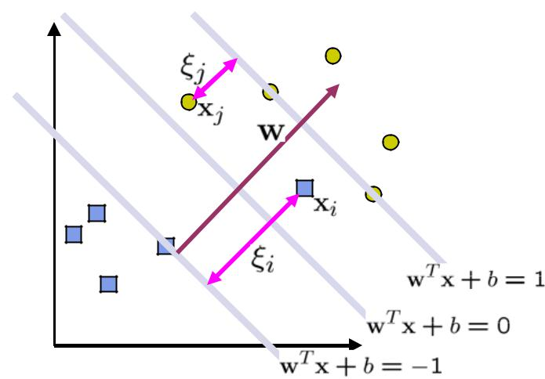

Clase 2

Clase 1

Figura 4. Aparición del parámetro de error ξ_{i} en el error de clasificación.

Para construir el hyperplano óptimo w ⋅ z + b , se utiliza

l
w = ∑α_{i} y_{i} z_{i} | (10)

i=1

Y el escalar b puede ser determinado de las condiciones de Kuhn-Tucker (9).

La función de desición generalizada de (3) y (10) es tal que
= ( ⋅ + ) = ^{l} α ⋅ +
f (x) sign w z b sign ∑ _{i} y_{i} z_{i} z b (11)

i=1

2.3. Truco del Kernel para el caso no linealmente separable
Como no tenemos ningún conocimiento de ϕ , el cálculo

del problema (7) y (11) es imposible. Hay una buena propiedad de la SVM la cual es que no es necesario tener ningún conocimiento acerca de ϕ . Nosotros sólo

necesitamos una función K(·, ·) llamada kernel que calcule el producto punto de los puntos de entrada en el espacio de características Z, esto es

z_{i} ⋅ z _{j} = ϕ( x _{i} )⋅ϕ(x _{j} | )= K (x_{i} , x _{j} ) |  |  |  |  |  |  |  |  |  |  |  |  |  |  |  |  |  | (12)
 | φ( ) |  |  |  |  |  |  |  |  | φ( |  |  | φ⁾( |  |  | ) |  | ₎ φ( | )
φ(.) |  |  |  |  |  |  |  |  |  | φ( ) _{φ(} |  |  |  |  |  |  |  | ₎ φ( | )
φ(.) |  |  | ₎φ( |  |  |  |  |  |  |  |  |  |  |  |  |  |  | ₎ φ( | )
φ(.) | φ( |  |  |  |  |  |  | ) |  |  |  |  |  | φ( ) |  |  |  | φ( ) | φ( )
 |  |  |  |  |  |  |  |  |  | φ( |  |  |  | ) |  | φ( )
 |  | φ( |  |  | ) |  |  |  |  |  |  |  |  |  |  |  |  | φ( )
 |  |  |  |  |  |  |  |  |  |  | φ( |  |  |  |  | ) |  | φ( )
 |  |  | φ( |  |  |  |  |  | ) |  |  |  |  |  |  | φ( |  | )
Espacio de entrada | Espacio de características
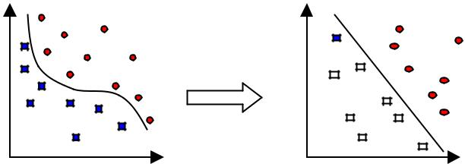

Figura 5. Idea del uso de un kernel para transformación del espacio de los datos.

70

Las Funciones que satisfacen el teorema de Mercer pueden ser usadas como productos punto y por ende pueden ser usadas como kernels. Podemos usar el kernel polinomial de grado d

Scientia et Technica Año XI, No 27, Abril 2005. UTP

El entrenamiento de la SVM se hizo con el SPRToolbox [7] de Matlab®.

Para el primer intento se tienen los siguientes datos:

K (x _{i} , x _{j} ) = (1 + x_{i} ⋅ x _{j} )^{d} | (13) | α = [4.3475 0.1072 19.8084 | 75.8903 | 86.2008 -
 |  | 94.5622 -0.5096 -0.1663 -1.2177 | -84.3138 | -5.5846],

Para construir un clasificador SVM.

Entonces el hyperplano no lineal de separación puede ser encontrado como la solución de

l |  | 1 | l | l
Max W (α ) = ∑ α _{i} | − | 1 | ∑∑α _{i}α _{j} y_{i} y _{j} K ( x_{i} , x_{j} )
i =1 |  | 2 i =1 |  | j =1 | (14)
l |  |  |  |  | (14)
s.a ∑ y_{i}α _{i} = 0, 0 ≤ α_{i} ≤ C , i = 1, …,l
i=1
y la función de decisión es
 |  |  |  | l
f (x) = sign(w⋅ z + b) = sign |  |  |  | ∑α_{i} y_{i} K (x _{i} , x _{j} | )+ b (15)
 |  |  | i=1
4. EJEMPLO DE APLICACIÓN

Para el siguiente ejemplo se considerará el conjunto de datos conocido como twospirals (dos espirales) conformado por 200 puntos en dos clases que son no linealmente separables como se muestra en la Figura 6.

2.5
2
1.5
1 |  | Clase 2
0.5
2
X
0
-0.5 |  |  |  |  |  |  |  | Clase 1
-1
-1.5
-2 | -2 | -1.5 | -1 | -0.5 | 0 | 0.5 | 1 | 1.5 | 2 | 2.5
-2.5
 |  |  |  |  | ^{X}1
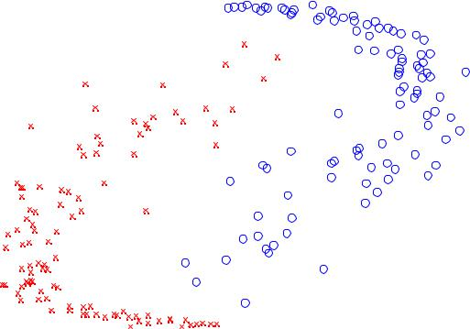

b=0.1484

Vectores de Soporte=

0.0625 | 2.0007
2.5263 | 1.2379
0.3844 | 0.3465
-0.3321 | -0.3822
0.1254 | -1.4875
-0.0573 | -1.5489
-2.1932 | -0.4391
-1.6895 | -0.4672
-1.9075 | -0.4692
-0.2136 | -0.1409
0.2116 | 1.2649

2.5
2
1.5 | Frontera
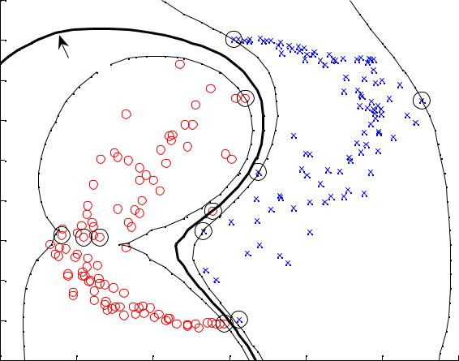

1

0.5

0

-0.5

-1

-1.5

-2₋₃ | -2 | -1 | 0 | 1 | 2 | 3

Figura 7. Se aprecian los vectores de soporte marcados con circulo, las márgenes en punteado y la frontera de separación

entre clases para σ = 1 y C=100.

Figura 6. Conjunto de datos twospirals para el entrenamiento del clasificador SVM.

Para el primer intento se utilizará un kernel RBF (Radial

Basis function) o Gaussiano con σ = 1 y C=100 entrenando la SVM con el algoritmo SMO (Sequential Minimal Optimizer) para SVM binaria.
Ahora se refina más la frontera de desición con σ = 1 y C=1000

α = [5.0305 0.1825 22.7773 85.4252 60.4037 - 69.9884 -4.1113 -93.0078 -6.7117]

b= -0.0223

Scientia et Technica Año XI, No 27, Abril 2005. U.T.P

Vectores de soporte=

0.0625 | 2.0007
2.5263 | 1.2379
0.3844 | 0.3465
-0.3321 | -0.3822
0.1254 | -1.4875
-0.0573 | -1.5489
-1.3457 | -0.6016
-0.2136 | -0.1409
0.2116 | 1.2649

2.5
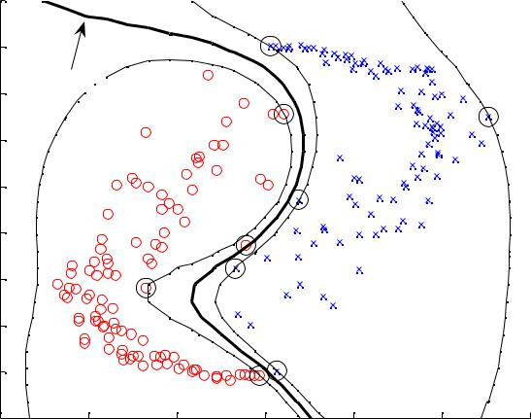

2

_{1.5} Frontera

1

0.5

0

-0.5

-1

-1.5

-2₋₃ | -2 | -1 | 0 | 1 | 2 | 3

Figura 8. Se aprecian los vectores de soporte marcados con circulo, las márgenes en punteado y la frontera de separación
entre clases para σ = 1 y C=1000.

Ahora se refina más la frontera de desición con σ = 1 y C=10000

α = [ 5.4094 0.2671 |  | 22.1051 80.4316 49.6585 -
58.8928 -4.3958 -87.2509 -7.3322]
b= -0.0552
Vectores de Soporte=
 | 0.0625 |  | 2.0007
 | 2.5263 |  | 1.2379
 | 0.3844 |  | 0.3465
 | -0.3321 |  | -0.3822
 | 0.1254 |  | -1.4875
 | -0.0573 |  | -1.5489
 | -1.3457 |  | -0.6016
 | -0.2136 |  | -0.1409
 | 0.2116 |  | 1.2649
71

2.5
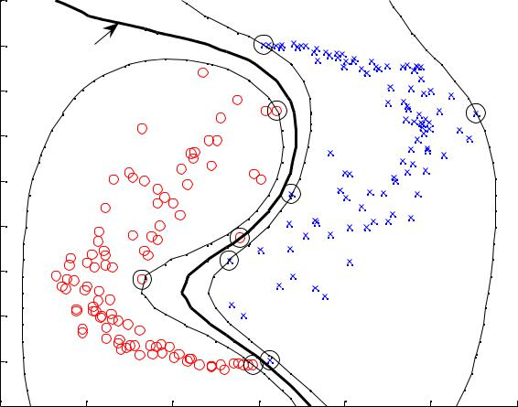

² Frontera

1.5

1

0.5

0

-0.5

-1

-1.5

-2₋₃ | -2 | -1 | 0 | 1 | 2 | 3

Figura 8. Se aprecian los vectores de soporte marcados con circulo, las márgenes en punteado y la frontera de separación
entre clases para σ = 1 y C=10000.

Si ahora se superpondrán los 3 gráficos se podrá apreciar la evolución de la frontera de decisión cuando C → ∞

2.5
2
1.5 | C=1000
1
0.5
0
-0.5
-1 |  |  |  |  | C=10000
-1.5
 | C=100
-2₋₃ | -2 | -1 | 0 | 1 | 2 | 3
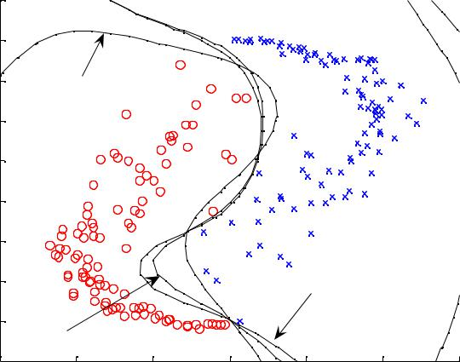

Figura 9. Evolución de la frontera de decisión para diferentes valores de C.

Idealmente la frontera óptima se logra cuando C = ∞ .

Es de importancia notar dos cosas: El modelamiento de la SVM es tal que no necesita de toda la totalidad de puntos disponibles para hallar una solución al problema de maximización de la separación entre clases, lo que lleva a la segunda anotación, y es que el tiempo de entrenamiento para todos estos casos no supera 1 segundo en el peor de los casos, lo cual presenta una ventaja frente de otros métodos de clasificación que utilizan un porcentaje alto del conjunto de entrada (o entrenamiento) para poder hallar una separación entre clases.
72

- CONSIDERACIONES ALREDEDOR DE LAS SVM

Las SVM son básicamente clasificadores para 2 clases.

Se puede cambiar la formulación del algoritmo QP para permitir clasificación multiclase. Más comúnmente, los datos son divididos “inteligentemente” en dos partes de diferentes formas y una SVM es entrenada para cada forma de división. La clasificación multiclase es hecha combinando la salida de todos los clasificadores

Fortalezas

El entrenamiento es relativamente fácil.

No hay óptimo local, como en las redes neuronales.

Se escalan relativamente bien para datos en espacios dimensionales altos.

El compromiso entre la complejidad del clasificador y el error puede ser controlado explícitamente.

Datos no tradicionales como cadenas de caracteres y árboles pueden ser usados como entrada a la SVM, en vez de vectores de características.

Debilidades

Se necesita una “buena” función kernel, es decir, se necesitan metodologías eficientes para sintonizar los parámetros de inicialización de la SVM.

6. CONCLUSIONES

Una lección aprendida en las SVM: un algoritmo lineal en el espacio de características es equivalente a un algoritmo no lineal en el espacio de entrada.

Algoritmos clásicos pueden ser generalizados a su versión no lineal yendo al espacio de características.

El kernel de análisis de componente principal, el kernel de análisis de componente independiente, el kernel de análisis de correlación canónico, el kernel k-means, las SVM en 1D son algunos ejemplos.

Las SVM son una buena alternativa a las redes neuronales.

Dos conceptos claves de SVM: maximizar el margen y el truco del kernel.

Muchas investigaciones se encuentran activas alrededor de áreas relacionadas con SVM.

Scientia et Technica Año XI, No 27, Abril 2005. UTP

Muchas implementaciones de SVM se encuentran disponibles en la red para hacer pruebas en conjuntos de datos propios.

7. BIBLIOGRAFIA

- C. Burges B. Schölkopf and A. Smola. Advances in kernel methods: Support vector machines. Cambridge, MA: MIT Press, 1999.

- C. Burges. A tutorial on support vector machines for pattern recognition. Data Mining and Knowledge Discovery, vol. 2, no. 2, 1998.

- V.Ñ. Vapnik. The nature of statistical learning theory. New York: Springer-Verlag, 1995.

- C. Cortes and V.Ñ. Vapnik. Support vector networks. Machine Learning, vol. 20, pp 273-297, 1995.

- V.Ñ. Vapnik. Statistical learning theory. New York: Wiley, 1998.

- N. Cristianini and J. Shawe-Taylor. Support vector machines and other kernel-based learning methods. Cambridge University Press, Cambridbe MA, ISBN 0-521-78019-5, 2000.

- Vojtĕch Franc and Václav Hlaváč. Statistical pattern recognition toolbox for matlab userís guide. Center for Machine Perception, Department of Cybernetics, Faculty of Electrical Engineering, Czech Technical University Technická 2, 166 27 Prague 6, Czech Republic, [http://cmp.felk.cvut.cz], 2004.

  - Vojislav Kecman. Learning and soft computing: Support vector machines, neural networks, and fuzzy logic models. The MIT Press Computer Science, ISBN 0-262-11255-8, 2001.

